
DEUX MINUTES TRENTE-CINQ DE BONHEUR

Sylvie Vartan 1967-
En duo avec Carlos, son secrétaire à l'époque. Paroles : Jean Renard Musique : Jean-Michel Rivat, Frank Thomas
version cool - BPM : 133 Intro : C A7 Dm7 G7 (X2)
Strum : BBB HBHBHBH
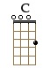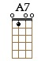
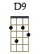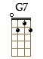
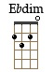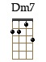

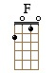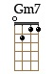
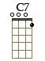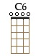
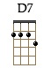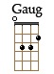

C C
Chaque soir tu vas chanter
A7 A7
Pourtant tu n'es pas vraiment loin de moi
D9 G7
Je n'suis pas tout à fait abandonnée
C Eb7(dim) Dm7 G7
Si je m'ennuie je peux retrouver ta voix
C C
J'écoute un disque de toi
A7 A7
Ça fait deux minutes trente-cinq de bonheur
D9 G7
Et ça me donne quand tu n'es pas là
C F C Gm7 C7
Un p'tit peu de joie dans le cœur
F F
Je peux m'imaginer
C Cmaj7 C6
Que j' fais tout c'que je veux de toi
D7 D7
Je te fais redire ce qu'il me plaît
G7 G7
Et tu me dis cent fois : "Je n'aime que toi"
C C
Le disque est un peu rayé
A7 A7
Je l'ai joué tant et tant de fois
D9 G7
Les pa roles se sont effacées
C F C G7
Mais je devine encore ta voix
Carlos
C C
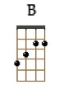
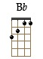
Chaque soir je vais chanter
A7 A7
Pourtant, je n' suis pas vraiment loin de toi
D9 G7
Tu n'es pas tout à fait abandonnée
C F C Gm7 C7
Et tu sais que je n'aime que toi
F F
Je peux m'imaginer
C Cmaj7 C6
Que j' fais tout c'que je veux de toi
D7 D7
Je te fais redire ce qu'il me plaît
G7 G7
Et tu me dis cent fois : "Je n'aime que toi"
AB-V1

C C
J'écoute un disque de toi
A7 A7
Ça fait deux minutes trente-cinq de bonheur
D9 G7
Et ça me donne quand tu n'es pas là
C B Bb A7
Un tout petit peu de joie dans le cœur
Dm7 G7 G(aug) C F C G7
Un p'tit peu de joie dans l' cœur
Carlos
C C
Chaque soir je vais chanter
A7 A7
Pourtant, je n' suis pas vraiment loin de toi
D9 G7
Tu n'es pas tout à fait abandonnée
C B Bb A7
Et tu sais bien que je n'aime que toi

Dm7 G7 G(aug) C F C . G7 C6
Un p'tit peu de joie dans l' cœur Ouh.

AB-V1

